МКОУ Топчихинская СОШ №1 имени Героя России Д.Ерофеева

Центр образования «Точка роста»

Справка

по итогам проведения стажерской практики учителей

Алейского образовательного округа.

27 февраля 2024 в нашей школе проходила третья стажерская практика учителей Алейского образовательного округа по теме «Применение цифрового оборудование в учебно-воспитательном процессе».

Всего для участия в стажерской практике были заявлены 56 педагогов из школ Алейского округа: МКОУ Топчихинская СОШ № 2, МКОУ Парфёновская СОШ, МКОУ Победимская СОШ, МКОУ Чистюньская СОШ, МКОУ Кировская СОШ, МБОУ «Шипуновская СОШ № 2», МКОУ «Родинская СОШ», МБОУ «Шипуновская СОШ № 1», МКОУ «Самсоновская СОШ», МБОУ ООШ № 3 г. Алейска, МБОУ СОШ № 7 г. Алейска, МБОУ ООШ № 9 г. Алейска.

Педагоги МКОУ Топчихинской СОШ № 1 имени Героя России Дмитрия Ерофеева подготовили открытые уроки по применению цифрового оборудования на разных этапах урока.

Учитель химии Елена Владимировна Табатадзе показала применение цифрового оборудования на этапах нового материала и закрепление изученного материала. Обучающиеся, работая в группах, выявляли уровень рН и электропроводимости неизвестных растворов.

Учитель технологии Морозов Дмитрий Валерьевич на этапе нового материала познакомил обучающихся с новыми терминами «транзисторы» и собрали модель робот-машину.

Учитель биологии Царицына Елена Ильинична на этапе нового материала применяла цифровой микроскоп для рассмотрения микропрепарата плесневого гриба мукор, а также с помощью микроскопа на этапе повторения материала определяли обучающиеся отделы растений по микропрепаратам. На этапе закрепления изученного материала, использовалась камера, встроенная в микроскоп, для выявления признаков двудольных и однодольных растений.

Учитель физики Фрибус Дмитрий Игоревич на этапе повторения изученного материала использовал цифровое оборудование для сбора электрической цепи.

В практической части практики обучающиеся нашего центра делились своими исследовательскими проектами по химии, технологии и информатики.

Чтобы понимать значимость проведённого мероприятия, мы запустили анкету обратной связи. По результатам опроса получили следующие отзывы: «Молодцы!», «Чаще проводить такие мероприятия!».

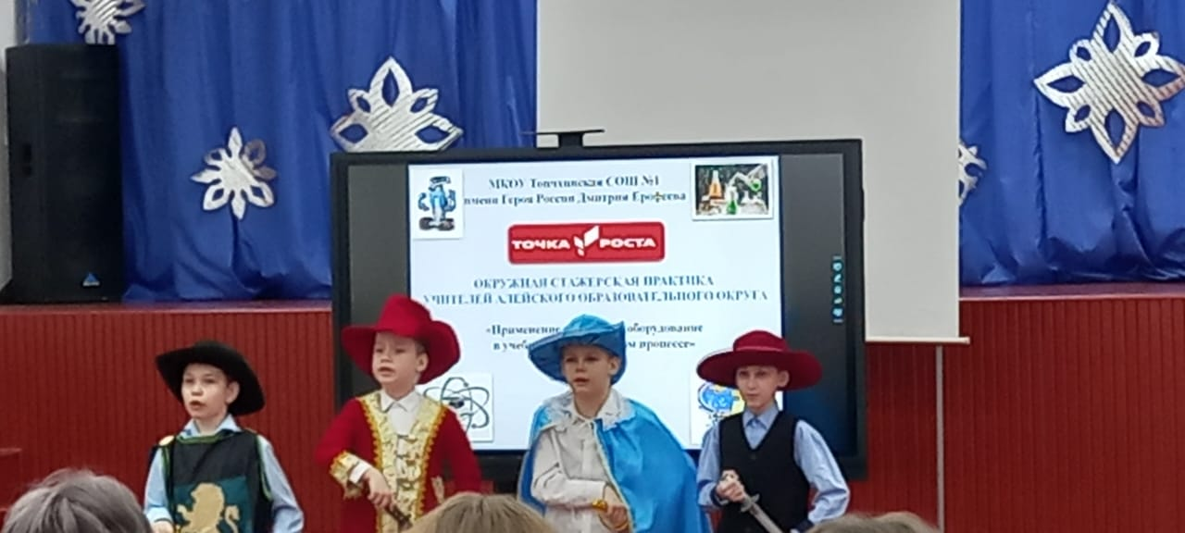

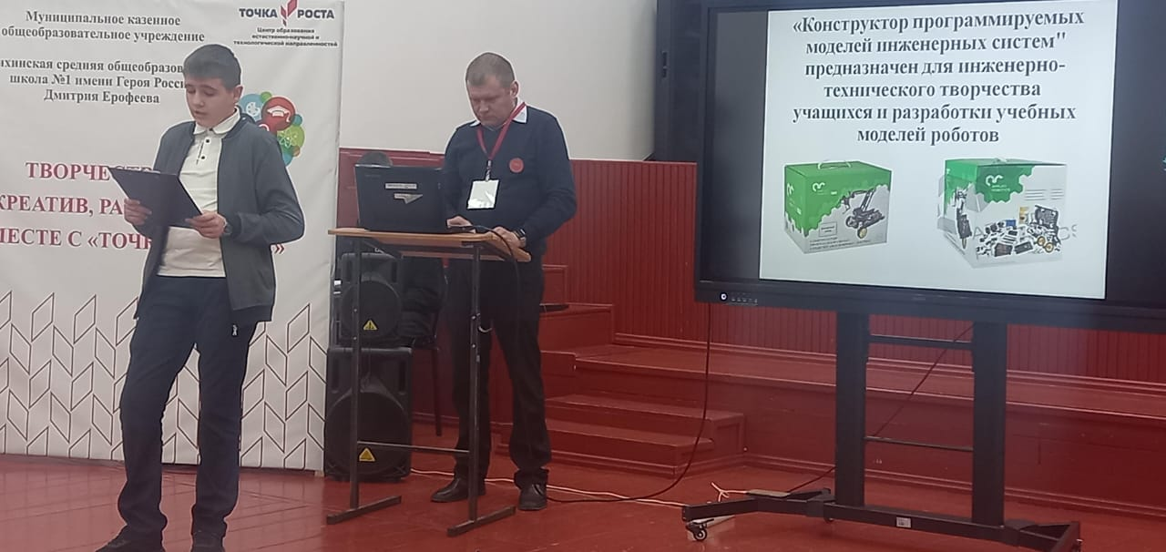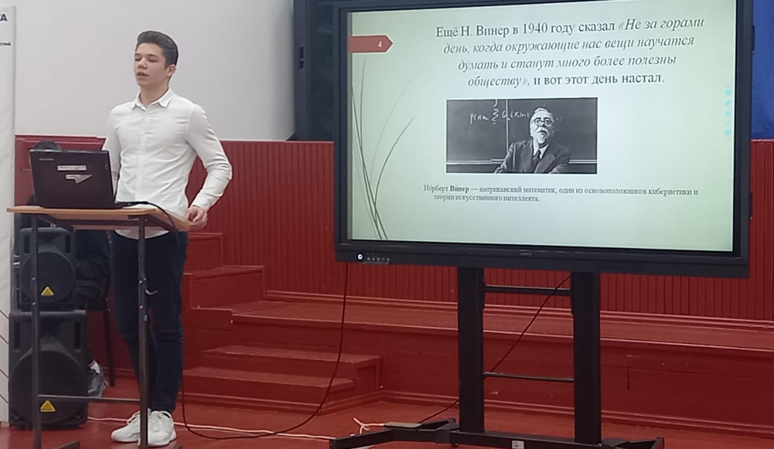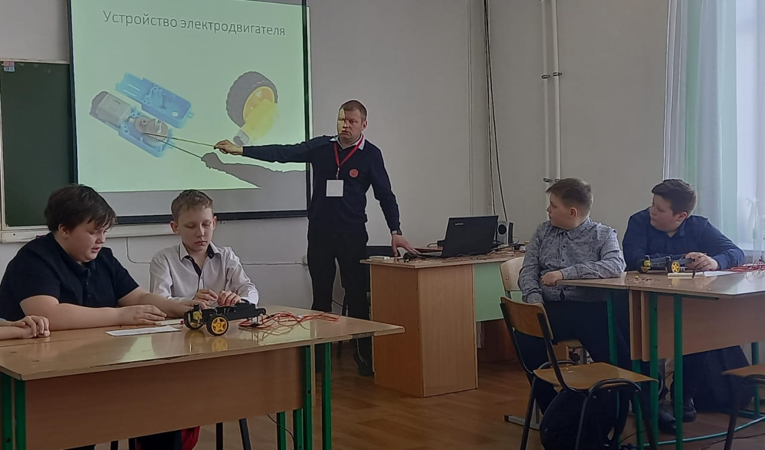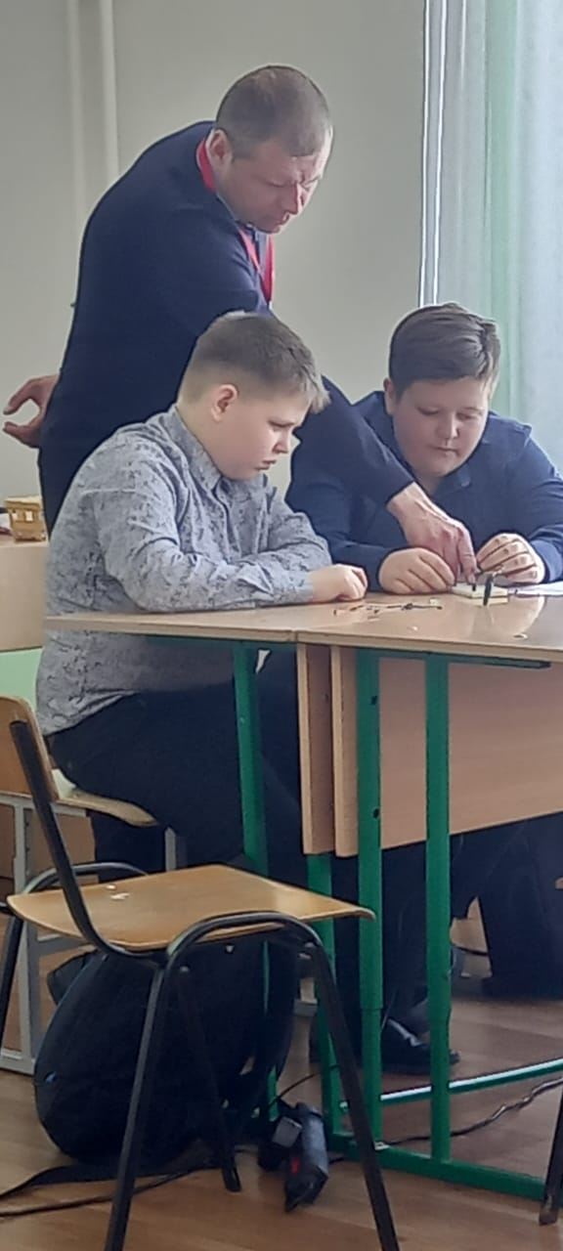

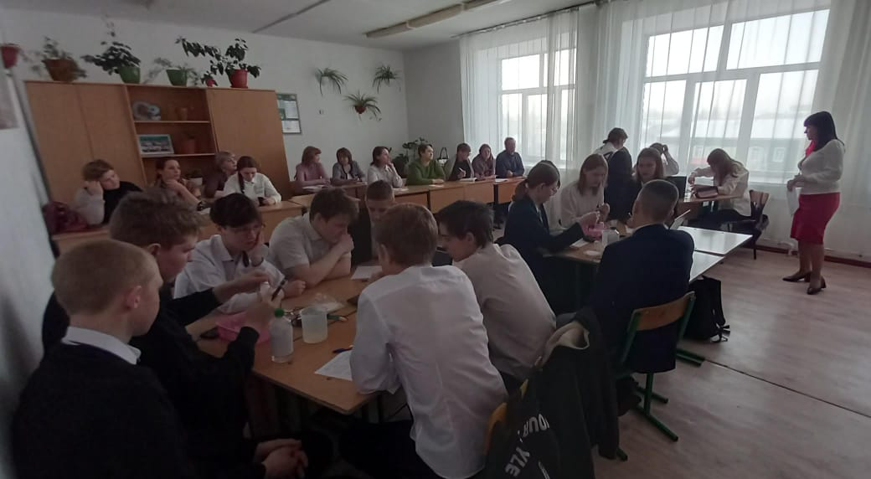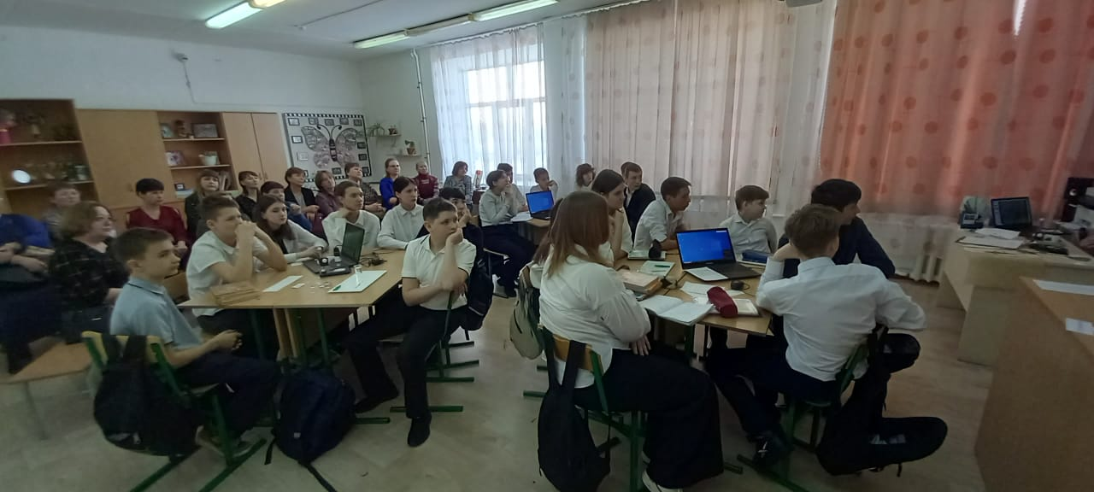

Руководитель центра Царицына Е.И.